106學年 臺灣師範大學機電工程系物件導向程式設計 Quiz5

完成以下視窗介面

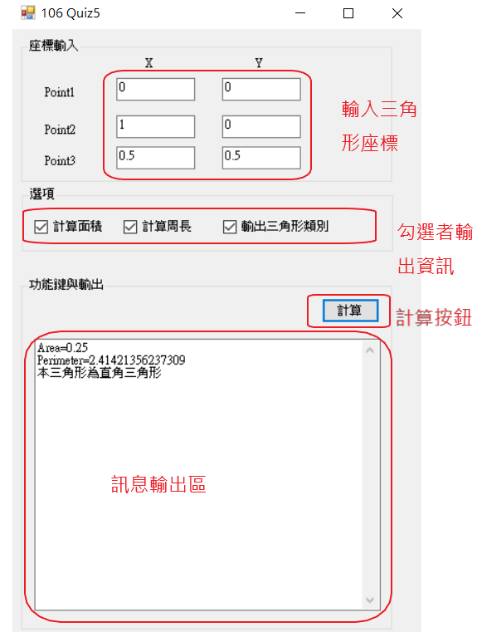

1. 六個 textbox 分別用來輸入三角形的三個座標點
2. 三個 checkbox 分別用來設定是否輸出此三角形的面積、周長及三角形的類別 (直角、銳角、鈍角)
3. 一個 button 用來確認是否開始運算
4. 一個具有 multi-line 功能的textbox 用來展示運算結果。

**請使用附檔之 Point、Triangle 類別來完成設計**

**計分方式:**

1. **30分鐘以內 100**
2. **50 分鐘以內 85**
3. **下課前完成 70**

**程式需通過以下四個案例**

|  |  |
| --- | --- |
|  |  |
|  |  |
|  |  |
|  |  |